SOLID NOZZL
Насадка для герметики
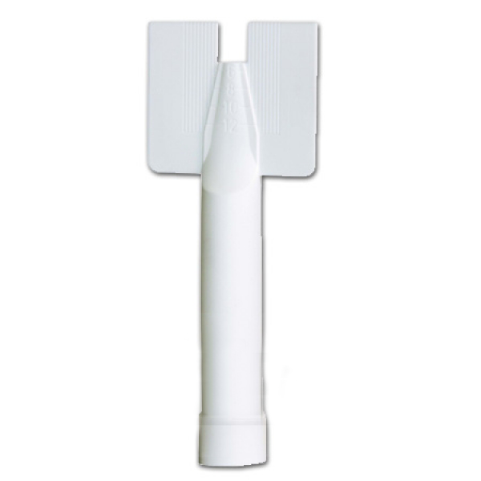 Артикул товара: 263.0340 Solid Nozzle Насадка для герметики, материал HDPE, диаметр: 6-12мм
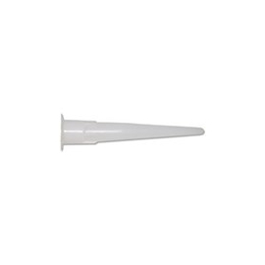Артикул товара: 263.0360 Solid Nozzle Насадка для герметики, материал HDPE, диаметр: 9-15мм
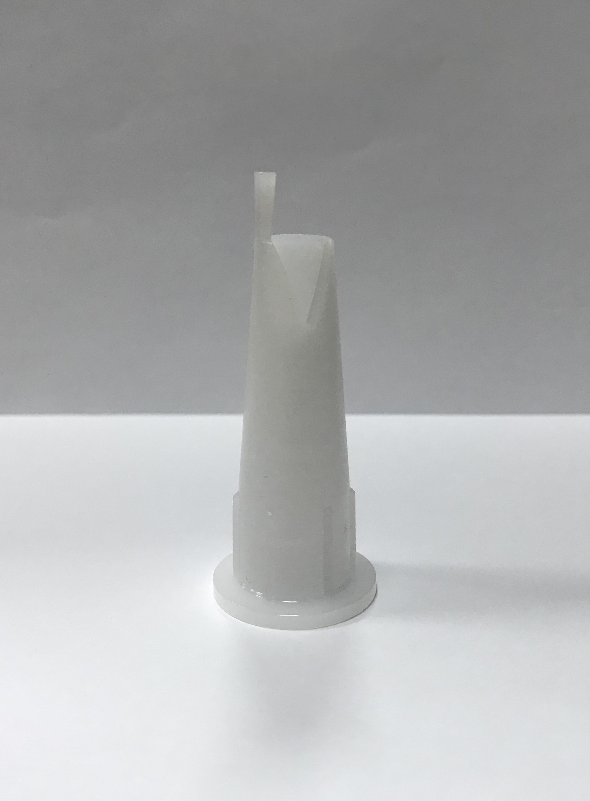 Артикул товара: 263.0390 Solid Nozzle Насадка для герметики, материал HDPE, диаметр 10-12мм

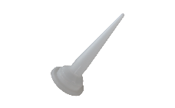Артикул товара: 263.0370 Solid Nozzle Насадка для герметики, материал HDPE, диаметр: 3-4мм

ОПИСАНИЕ:
SOLID NOZZL насадка для герметика, изготовлена из материала HDPE, без облоя и заусенцев.
Обеспечивает ровное и беспрепятственное прохождение и плавное дозирование материала.

